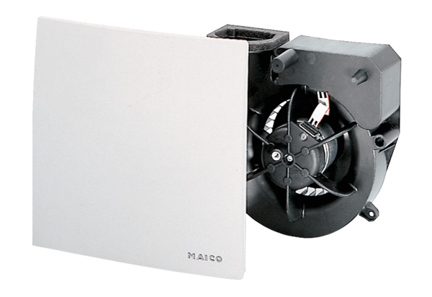Ventilátor egység ER 100 FCsomagolási egység: 1 darabVálaszték: B
Termékszám: 0084.0132Gyártó: MAICO

